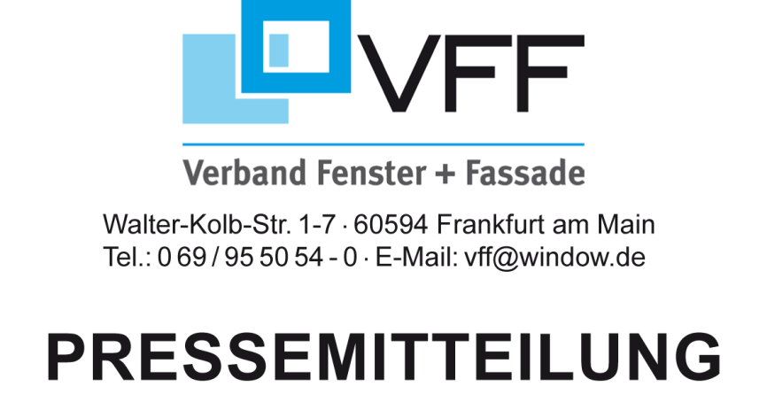

Aktuelle Trends bei Fenstern und Türen:
Groß, farbig und leichtgängig

Frankfurt/Main. Groß, mit viel Bedienkomfort und gern auch mal farbig: Das sind drei aktuelle Trends am Markt für Fenster und Türen. Worauf es Verbraucherinnen und Verbrauchern dabei genau ankommt, weiß der Verband Fenster + Fassade (VFF).

Noch bis in die 1980er Jahre glichen Fenster oft kleinen Öffnungen in der Wand. Ein Grund: Über die Fensteroberfläche ging viel Wärme verloren. Das ist heute anders. Dank Wärmeschutzverglasung und moderner Rahmen sind Fenster der neuen Generation zu Energiespar- und Hightech-Bauteilen geworden, die in der Fassade mit der Kraft der Sonne über solare Gewinne großformatiger Fensterkonstruktionen für eine gute Energiebilanz sorgen. Entsprechend beliebt ist bei Neubau und Sanierung der Einbau großer Fenster, denn durch ihre solaren Gewinne und großen Flächen, sparen sie Heizkosten und erzielen ein Mehr an Komfort. „Sei es im Parterre oder in anderen Geschossen: Großflächige Fenster bieten den erweiterten Blick nach draußen und das Mehr an Tageslicht steigert Lebensqualität und Wohlbefinden in den eigenen vier Wänden“, sagt VFF-Geschäftsführer Frank Lange.

Festverglasung sieht gut aus und kann Kosten sparen
Mit der Vorliebe für größere Fenster- und Türenelemente hat ein weiterer Trend Einzug gehalten. Die Entwicklung besonders leichtgängiger Tür- und Fensteröffnungen. Auch Kurbeln und hoher Kraftaufwand gehören der Vergangenheit an, wenn leichtgängige Schiebekonstruktionen oder entsprechende E-Motoren eingebaut sind. Solche elektrischen Komforts machen das eigene Zuhause zugleich besonders altersgerecht, denn auch barrierefreie Übergänge zwischen Wohnraum und Terrasse oder Balkon sind heute möglich.

Doch nicht jedes Fenster muss geöffnet werden. Hier kommen Festverglasungen ins Spiel. Das heißt, dass an Gebäudeteilen, an denen Tageslicht erwünscht ist, wo aber nicht klassisch gelüftet werden muss oder ein Zugang über Türen nach draußen notwendig ist, Fenster eingebaut werden, die ohne Beschläge und Flügel auskommen. Das spart daher Kosten und kann sich in gut zugänglichen Gebäudeteilen vor allem im Erdgeschoss anbieten.

Für Festverglasungen wie für Flügelfenster gilt: Guter Sonnenschutz ist in Zeiten der auch hierzulande häufigeren Hitzeperioden unerlässlich, gerade bei großen Fenstern. Dafür liegen neben Rollladen auch Raffstores voll im Trend. Der Raffstore ist quasi eine außen liegende Jalousie. Die Kästen für Raffstoren sitzen meistens, vergleichbar mit Vorbau-Rollläden, oben vor dem Fenster und brauchen eine besondere Dämmung. Der Kasten kann entweder am Fensterrahmen oder auch am Fenstersturz angebracht werden.

Farbe, sei es einseitig oder beidseitig
Weil das Fenster nicht mehr der unscheinbare Platzhalter in der Fassade von einst ist, wünschen sich viele Hausbesitzende heute auch einen Blickfang. Immer mehr Bauherren und Modernisierer entscheiden sich daher für farbige Fenster. Alle Rahmenmaterialien bieten zahlreiche und ganz verschiedene Optionen zur Farbgestaltung. „Angesichts der Vielfalt an Materialien für den Fensterrahmen und aufgrund der technischen Möglichkeiten gibt es praktisch für jeden Anspruch eine Lösung“, sagt Fensterexperte Lange. Wählen kann man zwischen einseitig farbigen oder beidseitig farbigen Fenstern. Eine Option bei Kunststofffenstern, die häufig genutzt wird: Die Fensterprofile können mit einer farbigen Dekorbeschichtung versehen werden, sei es unifarben oder mit Holzstruktur. Eine andere Möglichkeit: Eine farbige Beschichtung mit Acrylcolor für eine besonders glatte Oberfläche. Eine eher samtige Haptik haben hingegen Spektraloberflächen. „Egal, für welche Lösung man sich entscheidet, eines haben die Optionen für die Farbgebung gemeinsam: Sie sind langlebig und damit wertbeständig“, betont Lange.

Gleiches gilt für Holzfenster. Sie können prinzipiell deckend in fast allen gängigen Farbtönen lackiert oder mit einer Lasur versehen werden. Bei Lasuren bleiben die Strukturen der Hölzer besser sichtbar. Auch farbige Deckschalen aus Aluminium können eine attraktive Möglichkeit sein, um Farbe ins Spiel zu bringen. Und auch Aluminiumfenster oder -türen sind natürlich farbig verfügbar und bieten hier eine riesige Farbauswahl von der Einbrennlackierung bis zum Natureloxal. Für Klimaschutz und Heizkosten – häufig die Kernthemen bei Sanierung und Neubau – spielt die Fensterfarbe meist zwar technisch keine Rolle. „Doch Verbraucher legen bei Fenstern und Türen über die Farbgebung eben zunehmend Wert auf das gewisse Etwas“, unterstreicht Fensterexperte Lange.

Bild 1: Hang zur großen Fläche: Panorama-Fenster liegen im Trend. Bildquelle: Hilzinger
Bild 2: Solare Gewinne mit Festverglasung einfahren und Kosten sparen. Bildquelle: Hilzinger
Bild 3: Raffstores bieten Sonnenschutz auch bei Hitze und bei tief einfallender Sonne. Bildquelle: Hilzinger

Expertentipp:
Für lohnende Investitionen in neue Fenster und Türen bietet sich staatliche Förderung von Bund, Ländern und Gemeinden an. Welche Programme für welche Immobilie passen können, zeigt schnell und zuverlässig der kostenlose Förderassistent vom Verband Fenster + Fassade (VFF). Die rechenstarke Online-Hilfe bietet eine übersichtliche Navigation und individuelle Suchfunktionen. Damit Sie auch in der Förder-Landschaft in der Komfort-Zone bleiben. Möglich ist auch eine separate Herstellersuche, über die sich gezielt Fachbetriebe auffinden lassen.

Pressekontakte:
Verband Fenster + Fassade
Tel.: 069 / 95 50 54 – 0, Fax: 069 / 95 50 54 – 11, E-Mail: pr@window.de

HDH, Flutgraben 2, 53604 Bad Honnef
Tel.: 0 22 24 / 93 77 – 0, Fax: 0 22 24 / 93 77 – 77, E-Mail: presse@holzindustrie.de

24. Januar 2023

